İSTANBUL
OFİS RAPORU
BASIN KİTİ
BASIN BÜLTENİ

2017
ÜÇÜNCÜ ÇEYREK

İLETİŞİM BİLGİLERİ
Propin Property Investment Consultancy
Büyükdere Caddesi, Gökfiliz İş Merkezi
No 8/22 K 9 Mecidiyeköy, İstanbul
T +90 212 217 85 55
F +90 212 217 85 53
info@propin.com.tr | www.propin.com.tr

PROPIN PROPERTY INVESTMENT CONSULTANCY BASIN BÜLTENİ
30.10.2017
İSTANBUL OFİS PAZARI GENEL BAKIŞ 2017 ÜÇÜNCÜ ÇEYREK
Ticari gayrimenkul sektörünün “ofis” alanında, aracılık ve danışmanlık hizmeti veren Propin Property Investment Consultancy’nin üç ayda bir periyodik olarak hazırladığı “İstanbul Ofis Pazarı Genel Bakış 2017 Üçüncü Çeyrek Raporu” yayınlandı. Rapor Temmuz, Ağustos, Eylül aylarında ofis pazarında yaşanan değişimleri ve Propin’in gelecek dönemler için öngörülerini kapsıyor.

İstanbul Ofis Pazarı, 2017 üçüncü çeyrek dönemini hareketli geçirdi.
Propin hazırladığı raporda, İstanbul Ofis Pazarı’nda 2017 üçüncü çeyrek dönemin hareketli geçtiğini açıkladı. Stokun büyümeye devam ettiğini iletti. Propin ayrıca, stoktaki büyümeye ek olarak, talep tarafının da hareketli olduğunu; avantajlı kiralama koşulları sebebiyle yoğun ilgi gören binalarda kiralama işlemlerinin gerçekleştiğini belirtti. Pazarda gerçekleşen kiralama işlemlerine rağmen, büyümeye devam eden stok sebebiyle boşluk oranlarının yükseldiğini ifade etti.

Ofis stoku hızla büyüdü.
Propin raporunda ayrıca, İstanbul A sınıfı ofis stokunun, 2017 üçüncü çeyrekte yaklaşık 457.000 m² artışla, son iki yıldaki en hızlı büyümesini gerçekleştirdiğini söyledi. Tek çeyrekte stoka eklenen bu büyüklükteki alanın yarısını Kâğıthane’deki, %27’sini Maslak’taki ve %16’sını Havaalanı Bölgesi’ndeki yeni binaların oluşturduğunu vurguladı. 2017 üçüncü çeyrek döneminde erişilen toplam stok büyüklüğüne göre; MİA’nın stok payı %36, MİA Dışı-Avrupa %20, MİA Dışı-Asya %25 ve Gelişmekte Olan Ofis Bölgeleri [Kâğıthane, Bomonti-Piyalepaşa, Kartal-Maltepe, Batı Ataşehir] %19 olarak tespit edildiğini iletti.

Boşluk oranları MİA’da yükselirken MİA Dışı-Avrupa’da düştü, MİA Dışı-Asya’da değişmedi.
Raporda, geçtiğimiz son dört çeyrekte MİA’da A sınıfı ofis binalarının boşluk oranının yaklaşık %21 oranında artış gösterdiği belirtildi. 2017 üçüncü çeyrekte Maslak’ta yaşanan stok artışının, MİA A sınıfı boşluk oranındaki yükselişte etkili olduğunun altı çizildi. 2016 dördüncü çeyrek döneminde %24,2 olarak tespit edilen MİA Dışı-Avrupa A sınıfı ofis binalarındaki boşluk oranının, 2017 üçüncü çeyrekte %21,8’e gerilediği söylendi. Raporda ayrıca, 2017 birinci çeyrekte %20,6’ya yükselen MİA Dışı-Asya A sınıfı boşluk oranının, sonraki iki çeyrek boyunca seviyesini koruduğunun bilgisi verildi.

İstanbul Ofis Pazarı’nda kira ortalamaları düştü.
Propin tarafından hazırlanan raporda, MİA A sınıfı ofis binalarının kira ortalamasının 2017 üçüncü çeyrekte 25 ABD Doları /m² /ay olarak tespit edildiği iletildi. Son dört dönemde MİA A sınıfı ofis binalarındaki kira ortalamasının yaklaşık %10 düştüğünün hesaplandığı belirtildi. MİA Dışı-Avrupa’daki A sınıfı ofis binaları kira ortalamasının 2016 dördüncü çeyrekten itibaren düşüş eğiliminde olduğu ve 2017 üçüncü çeyrekte 15,5 ABD Doları /m² /ay olarak kaydedildiğinin bilgisi verildi. Raporda, MİA Dışı-Asya’da A sınıfı ofis binalarındaki kira ortalamasının, 2016 dördüncü çeyrekle 2017 üçüncü çeyrek dönem arasındaki dönemde 18-19 ABD Doları /m² /ay bandında bir seyir izlediği söylendi.

Propin, hazırladığı raporda 2017 üçüncü çeyrekte ofis piyasasında yaşanan gelişmeleri şöyle özetliyor:
- Merkezi İş Alanı (MİA)’nda A sınıfı ofis binalarındaki boşluk oranı %31 ve B sınıfı ofis binalarındaki boşluk oranı %115,1 seviyesinde gerçekleşti. MİA’da kira ortalaması, A sınıfı ofis binalarında 25 ABD Doları /m² /ay; B sınıfı ofis binalarında 13,6 ABD Doları /m² /ay’a düştü.

- MİA Dışı-Avrupa’da A sınıfı ofis binalarındaki boşluk oranı %21,8 olarak belirlendi. A sınıfı ofis binalarındaki kira ortalaması 15,5 ABD Doları /m² ay oldu.

- MİA Dışı-Asya’da A sınıfı ofis binalarındaki boşluk oranı %20,6 ve kira ortalaması 18,3 ABD Doları /m² /ay olarak tespit edildi.

- Talep edilen en yüksek kira rakamı 2017 üçüncü çeyrek dönemde 44 ABD Doları /m² /ay olarak MİA’da yer alan Levent Bölgesi’nde gözlendi.

En yüksek kira bedelinin talep edildiği bölge Levent oldu.
Propin hazırladığı raporda, 2017 üçüncü çeyrek döneminde en yüksek kira rakamı talep edilen bölgenin Levent olduğu belirtti. Levent’te talep edilen en yüksek kira rakamı 44 ABD Doları /m² /ay olarak gözlenirken, bu rakamın geçtiğimiz üç çeyrek döneme göre 1 ABD Doları /m² /ay düşük olduğunun tespit edildiğini söyledi. Raporda ayrıca, MİA Dışı-Avrupa’daki talep edilen en yüksek kira rakamının, bir önceki çeyrek döneme benzer şekilde, 29 ABD Doları /m² /ay olarak Şişli-Otim-Fulya’da tespit edildiğini açıkladı. MİA Dışı-Asya’da 2017 üçüncü çeyrek dönemde, talep edilen en yüksek kira rakamının 27 ABD Doları /m² /ay’la Kozyatağı’nda gözlendiğini iletti.

İSTANBUL OFİS PAZARI 2017 ÜÇÜNCÜ ÇEYREK - GRAFİKLER

30.10.2017
BÖLGE KATEGORİLERİNE GÖRE BOŞLUK ORANLARI 2017 Üçüncü Çeyrek
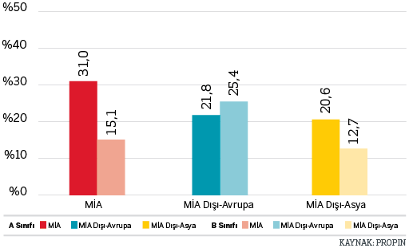
BÖLGELERE GÖRE BOŞLUK ORANLARI 2017 Üçüncü Çeyrek
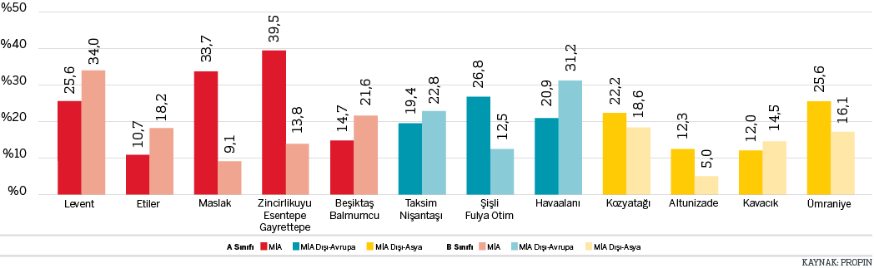
A SINIFI BİNALARDAKİ BOŞLUK ORANLARI DEĞİŞİMİ Son Dört Çeyrek

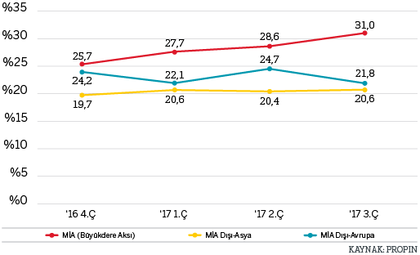

B SINIFI BİNALARDAKİ BOŞLUK ORANLARI DEĞİŞİMİ Son Dört Çeyrek

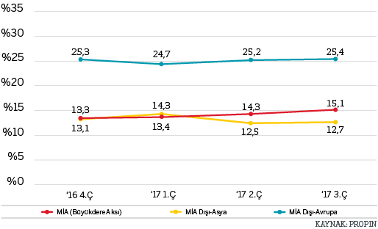

BÖLGE KATEGORİLERİNE GÖRE KİRA ORTALAMALARI 2017 Üçüncü Çeyrek

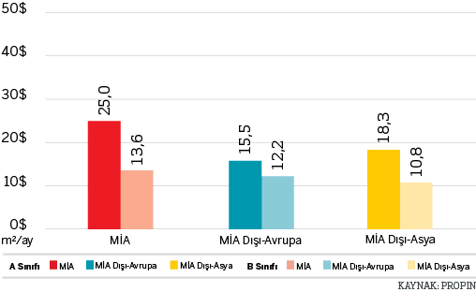

BÖLGELERE GÖRE KİRA ORTALAMALARI 2017 Üçüncü Çeyrek

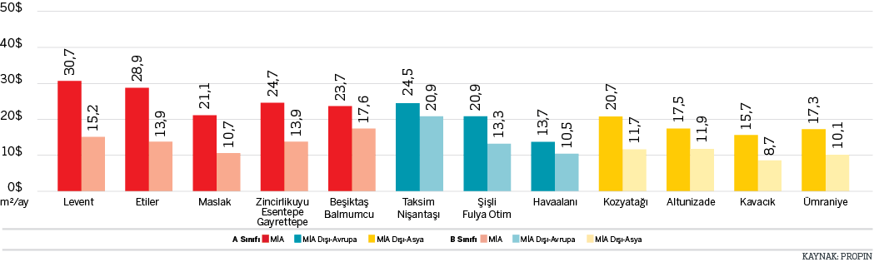

İSTANBUL BÖLGELERE GÖRE TALEP EDİLEN “EN YÜKSEK KİRA” LİSTE RAKAMLARI Son Dört Çeyrek
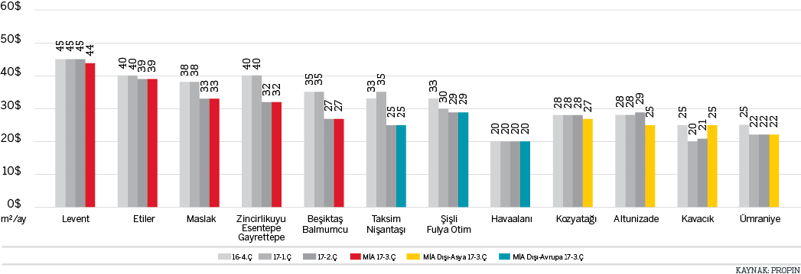
A SINIFI BİNALARDAKİ KİRA ORTALAMA DEĞİŞİMİ Son Dört Çeyrek
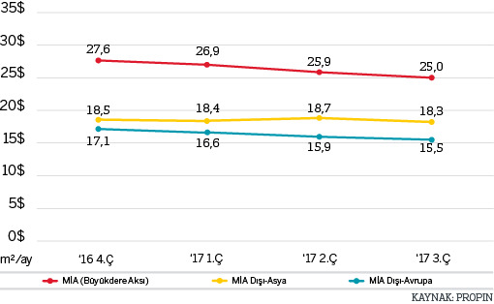
B SINIFI BİNALARDAKİ KİRA ORTALAMA DEĞİŞİMİ Son Dört Çeyrek
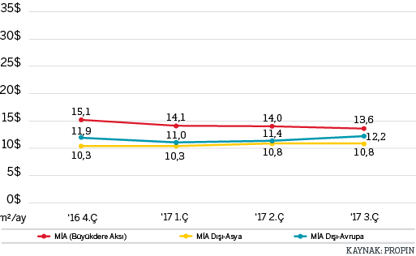
BÖLGE KATEGORİLERİNE GÖRE A SINIFI OFİS STOK DAĞILIMI 2017 Üçüncü Çeyrek
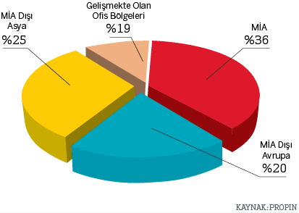

BÖLGELERE GÖRE A SINIFI OFİS STOK DAĞILIMI 2017 Üçüncü Çeyrek
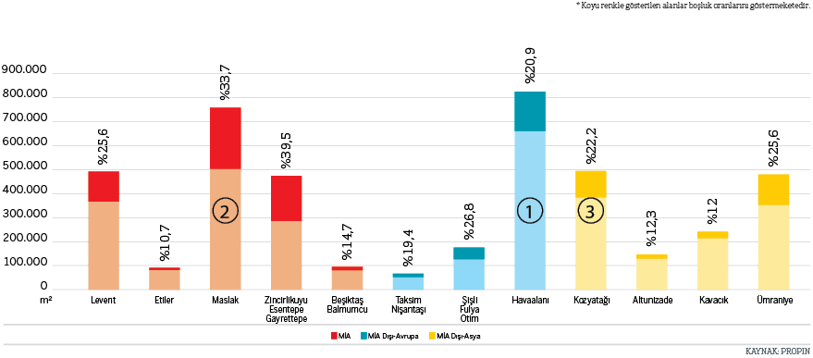
EDİTÖRÜN NOTU: Propin Property Investment Consultancy, ticari gayrimenkul sektöründe “ofis” alanında uzmanlaşmış bir gayrimenkul yatırım danışmanlık şirketidir. Kullanıcılara, mal sahiplerine, gayrimenkul yatırımcılarına ve geliştiricilere ofis alanında aracılık ve danışmanlık hizmetleri vermektedir. Hizmet bölgesi tüm İstanbul ve ofis pazarının gelişmekte olduğu diğer büyük şehirlerdir.
Deneyimli kadrosuyla 2005 yılında kurulan Propin, kısa sürede imza attığı işlerle ve hizmet kalitesiyle sektöründe fark yaratmıştır. Referanslarının Türkiye’nin ve dünyanın en saygın şirketleri arasında olması başarısının açık bir göstergesidir. Propin, uzmanlığının beraberinde getirdiği kalite ve verimlilikle, müşterilerine ofis alanında butik bir hizmet sağlar. Kurulduğu ilk günden itibaren iş etiğinden kesinlikle taviz vermeyen çalışma prensibine sahiptir. Sunduğu değerler, sektörde kazandığı güveni daimi şekilde korumaya verdiği önemi gösterir.
www.propin.com.tr | info@propin.com.tr

